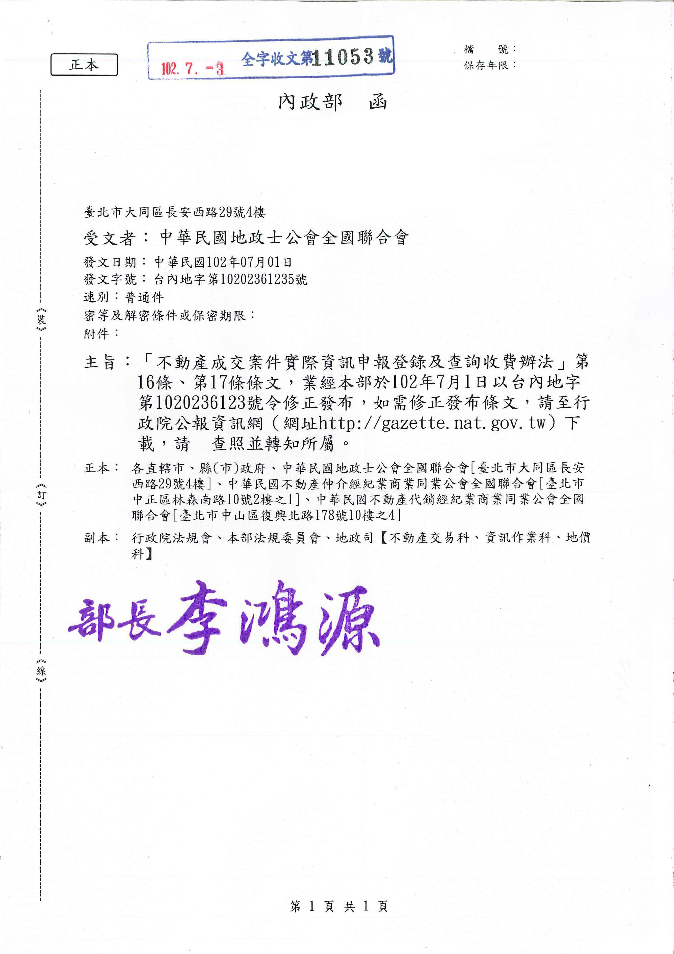
中華民國地政士公會全國聯合會 法術轉知 | 中華民國102年7月3日  全地公(7)字第1027081號  (e：1027029)

資料來源：行政院公報資訊網

內政部令

中華民國102年7月1日
台內地字第1020236123號
修正「不動產成交案件實際資訊申報登錄及查詢收費辦法」第十六條、第十七條條文。
部 長 李鴻源

不動產成交案件實際資訊申報登錄及查詢收費辦法第十六條、第十七條修正條文
第 十六 條 申請重製或複製第十二條至第十四條不動產成交案件實際資訊，依內政部及所屬機關提供政府資訊收費標準收取費用。但經授權於網路下載一定範圍之資訊，免收費用。
第 十七 條 本辦法施行日期，由內政部定之。
本辦法修正條文自發布日施行。

